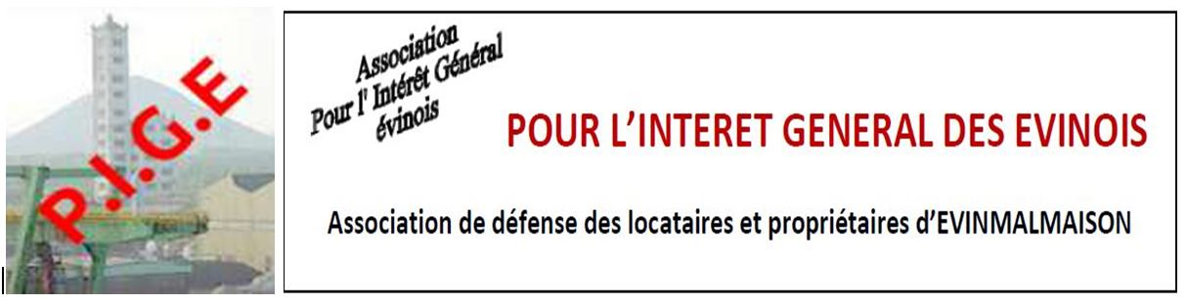 Evin-Malmaison, le 5 octobre 2020
VOUS RECEVEZ CE TRACT CAR VOUS ETES CONCERNES
Objet : Taxe Foncière sur les Propriétés Bâties (TFPB)
Abattement de 50% en faveur des immeubles situés dans un Projet d’Intérêt Général (PIG)
Justifié par la pollution de l’environnement (article 1388 quinquies B du Code Général des Impôts)

Madame, Monsieur,
Comme vous le savez probablement, les actions et interventions de notre association PIGE ont permis entre autres et depuis 2018, une baisse conséquente de votre taxe foncière sur les propriétés bâties situées en zone 1 ou 2 du PIG.
En effet, les préjudices subis par la pollution Métaleurop Nord, suite aux activités mal contrôlées par les autorités publiques qui en étaient chargées, permettent aujourd’hui à une partie de la population évinoise de bénéficier d’un abattement de 50% de leur base locative servant au calcul des cotisations dues de la taxe foncière.
A ce jour, seules la Commune et la CAHC ont instauré, par délibération, ce dispositif dont les conditions d’attribution sont précisées par le Code Général des Impôts : article 1388 quinquies B.
Le Département, quant à lui, n’a pour l’instant pas donné suite prétextant que l’Etat ne compenserait par la perte financière engendrée.
Aussi, nous vous rappelons que pour pouvoir bénéficier de ces abattements, deux conditions doivent être remplies :
- L’immeuble concerné doit être situé dans le périmètre d’un Projet d’Intérêt Général (PIG) justifié par la pollution de l’environnement.
- Obligation d’envoi d’une déclaration annuelle (imprimé Cerfa n°6736-SD) au service des impôts territorialement compétent dont les coordonnées figurent sur votre avis d’impôt de taxes foncières (Exemple : Centre des Finances Publiques - Service des Impôts des Particuliers - 331 rue Parmentier - CS 30059 - 62251 Hénin-Beaumont CEDEX) – (Déclaration à envoyer chaque année avant le 1er janvier de l’année concernée par lettre recommandée avec AR ou en la déposant au centre des impôts avec un double pour y faire apposer le cachet et la date de dépôt en cas de litige)
Merci à nos adhérents toujours plus nombreux de nous soutenir dans les actions menées pour l’intérêt général des Evinois.
« Mieux vaut faire les choses que d’espérer qu’elles se feront (Proverbe écossais) »

REJOIGNEZ-NOUS ! Vous trouverez à cet effet un bulletin d’adhésion pour l’année 2021.

Le bureau PIGE

PJ : Imprimé Cerfa n°6736-SD pour demande de l’abattement.

Contact : pigeevin@gmail.com Adresse du site : pigeevin62

Bruno ADOLPHI, 22 rue Mirabeau à EVIN ou 5 rue Danton à EVIN (boite aux lettres de l’Association)
Isabelle MUSZYNSKI, 52, rue Arthur Lamendin

NE PAS JETER SUR LA VOIE PUBLIQUE IPNS

